宜蘭縣教師職業工會 開會通知單

受文者：如出列席者

發文日期：中華民國100年10月7日
發文字號：宜教工會字第1000012號
速別：普通
密等及解密條件：普通
附件：提案單、會議出（列）席暨請假單

開會事由：召開本會第1屆第3次常理會議
開會時間：中華民國100年10月19日（星期三）14時30分
開會地點：本會會議室（宜蘭市負郭路21號）
主持人：林清松理事長
聯絡人及電話：楊家瑋（03）932-0876或0982-939-571

出席者：本會常務理事
列席者：本會理監事及會務人員

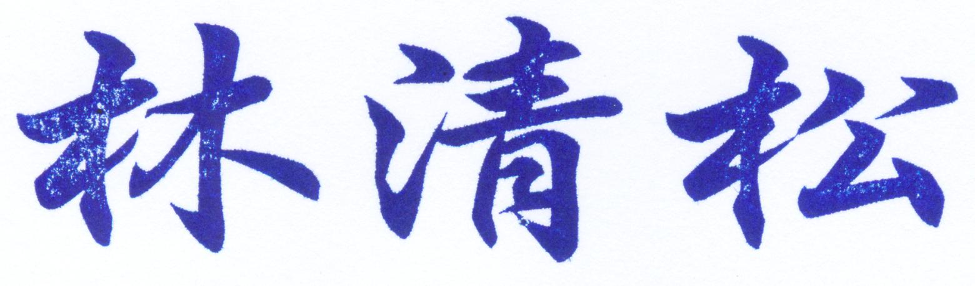
理事長

【附件一】
宜蘭縣教師職業工會
第1屆第3次常理會議提案單
提案人 |  | 連署人
案由
說明
辦法

註：若有提案，請於100年10月14日（星期五）中午12時前，E-mail至iltunion@gmail.com，並來電本會（03-9320876）回覆確認，以便排入議程。

【附件二】
宜蘭縣教師職業工會會議出（列）席暨請假單
□可以出（列）席本會第1屆第3次常理會議。
本人

□無法出（列）席本會第1屆第3次常理會議。
（勾此選項者，亦請勾選下列次選項）
□ 出國。
□ 公出。
□ 開會。
□ 上課。
□ 生病。
□ 其他（ ）。

此 致

宜蘭縣教師職業工會

出(列)席者： （簽名）

日期： 年 月 日

註：敬請於100年10月14日（星期五）前，E-mail至iltunion@gmail.com，並來電本會（03-9320876）回覆確認。

